Eine Webseite von tourenguide.ch

Medienmitteilung vom 6. Juni 2017
Tourismus-Destinationen schneiden bei der Online-Umfrage auf wanderungen.ch gut ab
Vom 21. März 2017 bis zum 21. Mai 2017 wurde auf wanderungen.ch eine Online-Umfrage zum Thema Wandern und Tourismus durchgeführt. Die Umfrage sollte Antworten darüber liefern, was die Schweizer Tourismus-Destinationen in Bezug auf den Wander-Tourismus noch besser machen könnten. Nun liegen die Resultate vor, und die können sich für die Tourismus-Destinationen durchaus sehen lassen.
Fast perfekte Wander-Infrastruktur
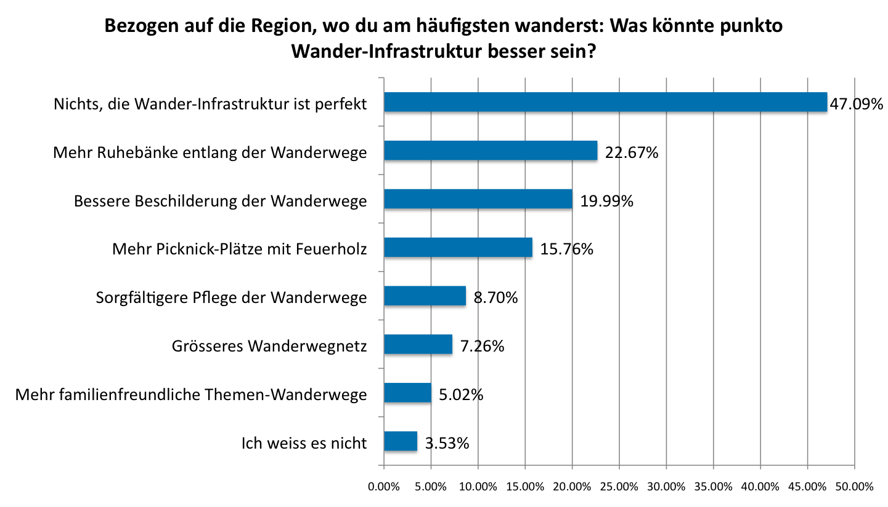

Fast die Hälfte der 2'011 Teilnehmenden gibt an, dass die Wander-Infrastruktur in der Region, in welcher sie am häufigsten wandern perfekt ist. Kritik gibt es aber auch. Eine stattliche Anzahl findet, dass es zu wenige Ruhebänke entlang der Wanderwege gibt. Fast ein Fünftel findet die Beschilderung der Wanderwege ungenügend. Dass es mehr Picknick-Plätze mit bereit gestelltem Feuerholz entlang der Wanderwege geben sollte, wird ebenfalls von einer erheblichen Anzahl der Teilnehmenden kritisiert. Erfreulicherweise bemängeln nur relativ wenige Personen die Pflege der Wanderwege. Und auch bei der Grösse des Wanderwegnetzes sowie an der Zahl der familienfreundlichen Themen-Wanderwege haben nur die Wenigsten etwas auszusetzen.
Verbesserungspotenzial bei den Dienstleistungen für Wanderer
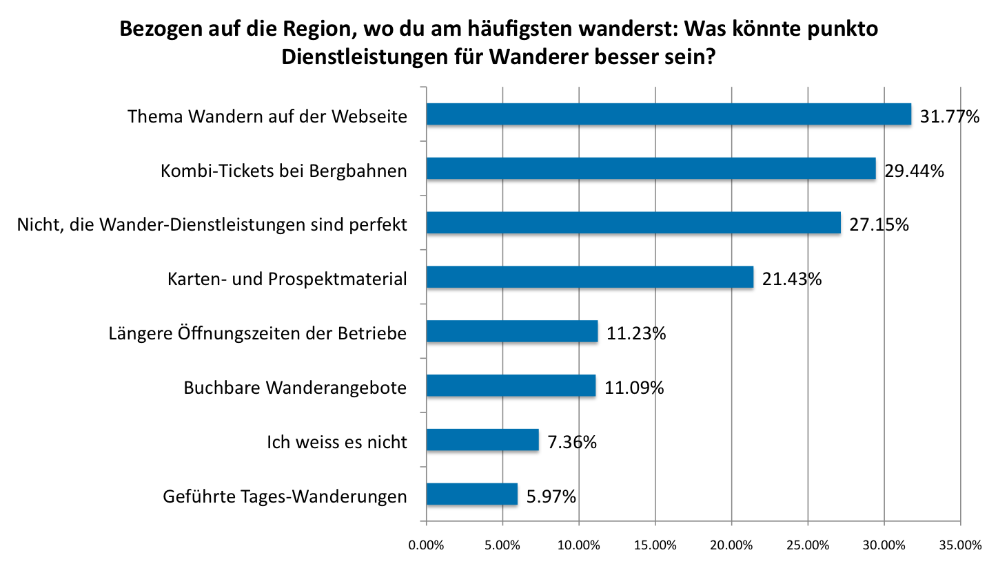
Im Gegensatz zur Wander-Infrastruktur besteht bei den Dienstleistungen für Wanderer ein erhebliches Verbesserungspotanzial. Die meisten Kritiken fallen auf die ungenügende Einbindung des Themas Wandern in die Webseiten der Tourismus-Destinationen. Auch das Fehlen von Kombi-Tickets der Bergbahnen wird oft kritisiert. Wenig Kritik gibt es dagegen bei den Öffnungs- und Betriebszeiten der touristischen Betriebe. Und auch der Bedarf an buchbaren Wanderangeboten sowie an geführten Tages-Wanderungen scheint für die meisten Teilnehmenden gedeckt.
Preise gelten als zu hoch
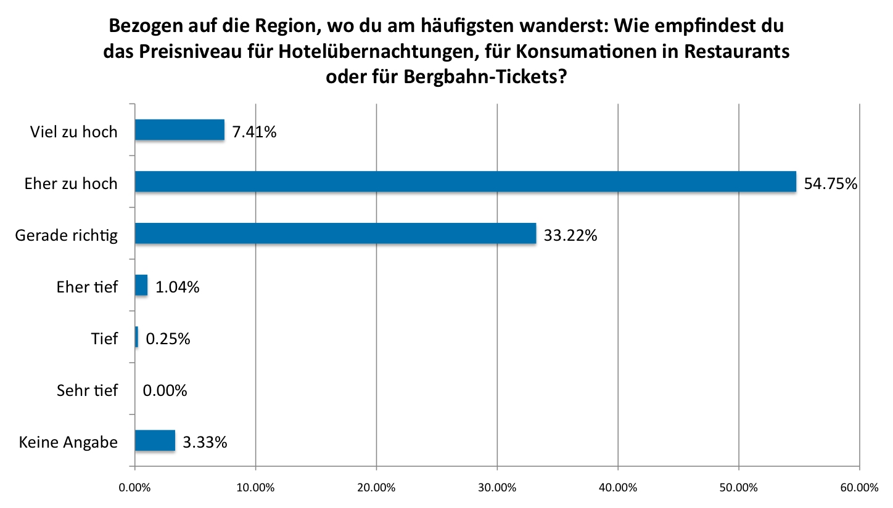
Kaum überraschend schneiden die touristischen Leistungsträger beim Wander-Publikum in Bezug auf die Preise nicht besonders gut ab. Nur etwa ein Drittel der Teilnehmenden ist mit dem Preisniveau für Hotelübernachtungen, Konsumationen in Gaststätten und Bergbahnen-Tickets zufrieden. Fast zwei Drittel finden die Preise zu hoch oder gar viel zu hoch.
Die Grafiken mit den detaillierten Resultaten zu drei weiteren Fragen können unter www.wanderungen.ch/medien/ herunter geladen werden.
Absender und Kontakt
Tourenguide.ch - René Rychener
Gottstattstrasse 6
CH-2555 Brügg BE
Email: tourenguide@tourenguide.ch
Telefon: +41 79 508 86 65
Wanderungen.ch ist eine der führenden Wander-Webseiten der Schweiz. Im Jahr 2016 verzeichnete die Webseite über 1.3 Mio Besuche und über 4 Mio Seitenaufrufe. Kern der Webseite ist eine umfangreiche Sammlung mit sorgfältig recherchierten und einheitlich dokumentierten Wanderungen, Winterwanderungen, Schneeschuhtouren und Stadtwanderungen in der Schweiz und in Liechtenstein. Die Webseite finanziert sich über Bannerwerbung, über Provisionen aus Affiliates sowie über die Publikation von kommerziellen Inhalten.

